Приложение 1

к постановлению администрации
Артемовского городского округа
от 06.12.2023 № 752-па

СХЕМА РАСПОЛОЖЕНИЯ
планируемых к образованию земельных участков: Российская Федерация, Приморский край, Артемовский городской округ,
г. Артем, ул. Заозерная, в районе дома 9б.
Фрагмент карты зон градостроительного зонирования и
планируемого размещения автомобильных дорог местного значения
Правил землепользования и застройки Артемовского городского округа

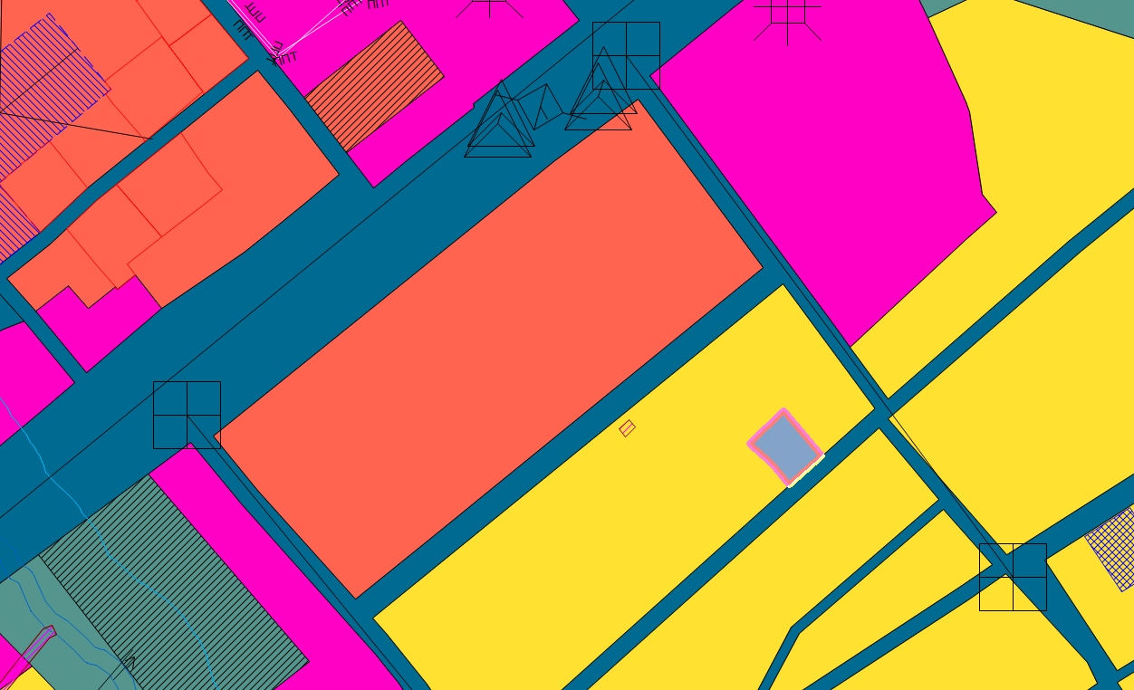

Количество земельных участков – 1.
Площадь земельного участка – 0,0887 га

Приложение 2

к постановлению администрации
Артемовского городского округа
от 06.12.2023 № 752-па

СХЕМА РАСПОЛОЖЕНИЯ
планируемых к образованию земельных участков: Российская Федерация, Приморский край, Артемовский городской округ,
г. Артем, урочище «Соловей Ключ», в районе с/т «Калипсо».
Фрагмент карты зон градостроительного зонирования и
планируемого размещения автомобильных дорог местного значения
Правил землепользования и застройки Артемовского городского округа

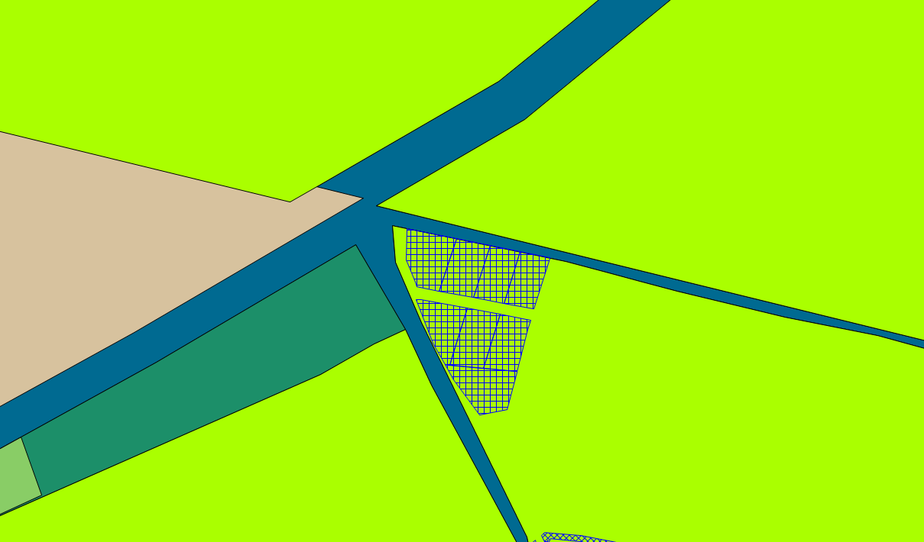

Количество земельных участков – 8.
Площадь отдельного земельного участка - 0,07 – 0,1 га

Приложение 3

к постановлению администрации
Артемовского городского округа
от 06.12.2023 № 752-па

СХЕМА РАСПОЛОЖЕНИЯ
земельного участка с кадастровым номером 25:27:080001:4860, местоположение которого установлено относительно ориентира, расположенного в границах участка, почтовый адрес ориентира: Приморский край, г. Артем, с. Кневичи, пер. Грушевый, строит. № 61.
Фрагмент карты зон градостроительного зонирования и
планируемого размещения автомобильных дорог местного значения
Правил землепользования и застройки Артемовского городского округа

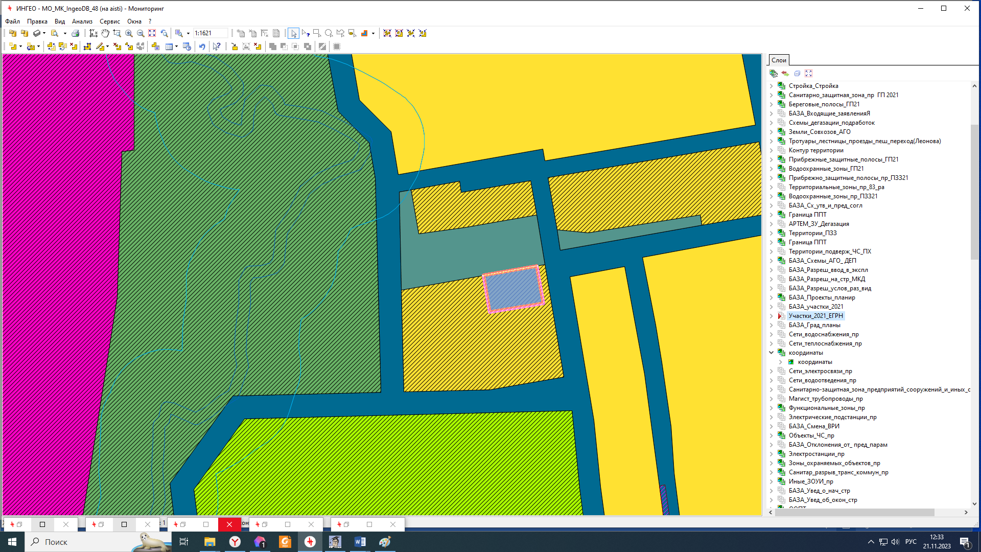

Количество земельных участков – 2.
Площадь отдельного земельного участка - 0,0725 га
Приложение 4

к постановлению администрации
Артемовского городского округа
от 06.12.2023 № 752-па

СХЕМА РАСПОЛОЖЕНИЯ
земельного участка с кадастровым номером 25:27:080001:4859, местоположение которого установлено относительно ориентира, расположенного в границах участка, почтовый адрес ориентира: Приморский край, г. Артем, с. Кневичи, пер. Грушевый, строит. № 57.
Фрагмент карты зон градостроительного зонирования и
планируемого размещения автомобильных дорог местного значения
Правил землепользования и застройки Артемовского городского округа

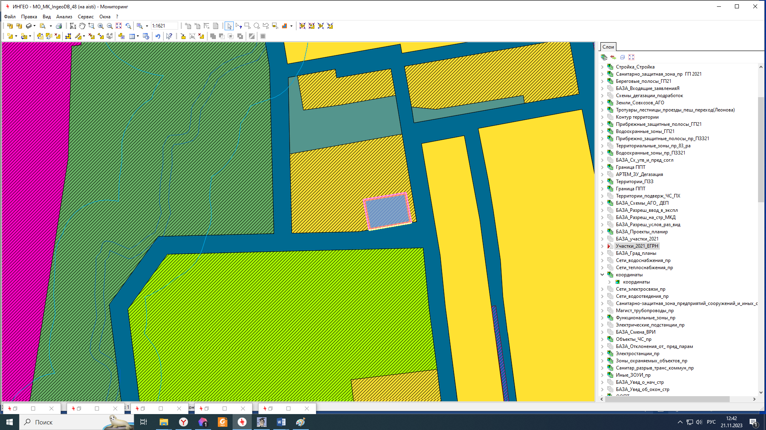

Количество земельных участков – 2.
Площадь отдельного земельного участка - 0,0725 га
Приложение 5

к постановлению администрации
Артемовского городского округа
от 06.12.2023 № 752-па

СХЕМА РАСПОЛОЖЕНИЯ
земельного участка с кадастровым номером 25:27:0340104:6410, местоположение которого установлено относительно ориентира, расположенного в границах участка, почтовый адрес ориентира: Приморский край, г. Артем, ул. Светлогорская, в районе дома 53.
Фрагмент карты зон градостроительного зонирования и
планируемого размещения автомобильных дорог местного значения
Правил землепользования и застройки Артемовского городского округа

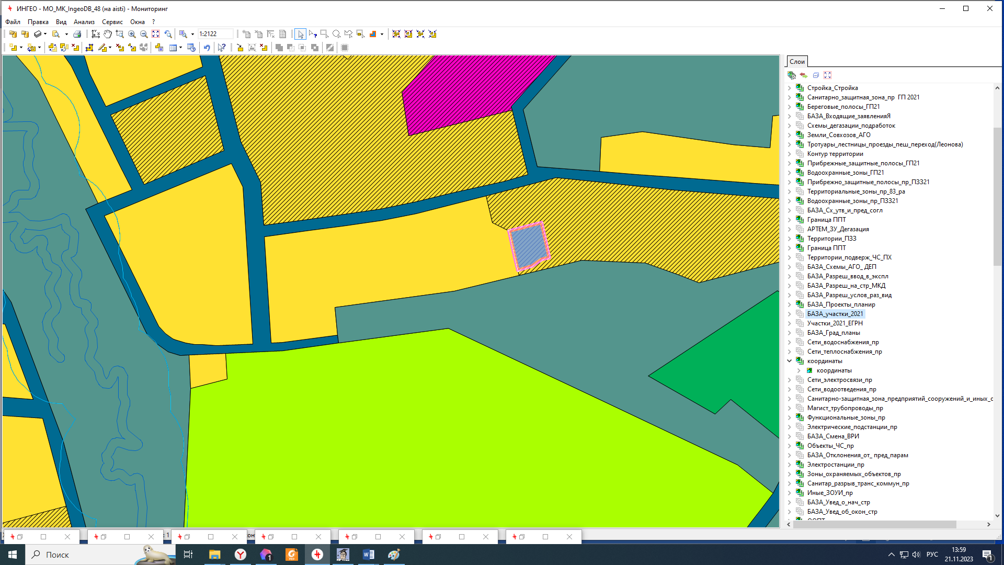

Количество земельных участков – 2.
Площадь отдельного земельного участка – 0, 0768 га

Приложение 6

к постановлению администрации
Артемовского городского округа
от 06.12.2023 № 752-па

СХЕМА РАСПОЛОЖЕНИЯ
земельного участка с кадастровым номером 25:27:080001:4856, местоположение которого установлено относительно ориентира, расположенного в границах участка, почтовый адрес ориентира: Приморский край, г. Артем, с. Кневичи, пер. Грушевый, строит. № 59.
Фрагмент карты зон градостроительного зонирования и
планируемого размещения автомобильных дорог местного значения
Правил землепользования и застройки Артемовского городского округа

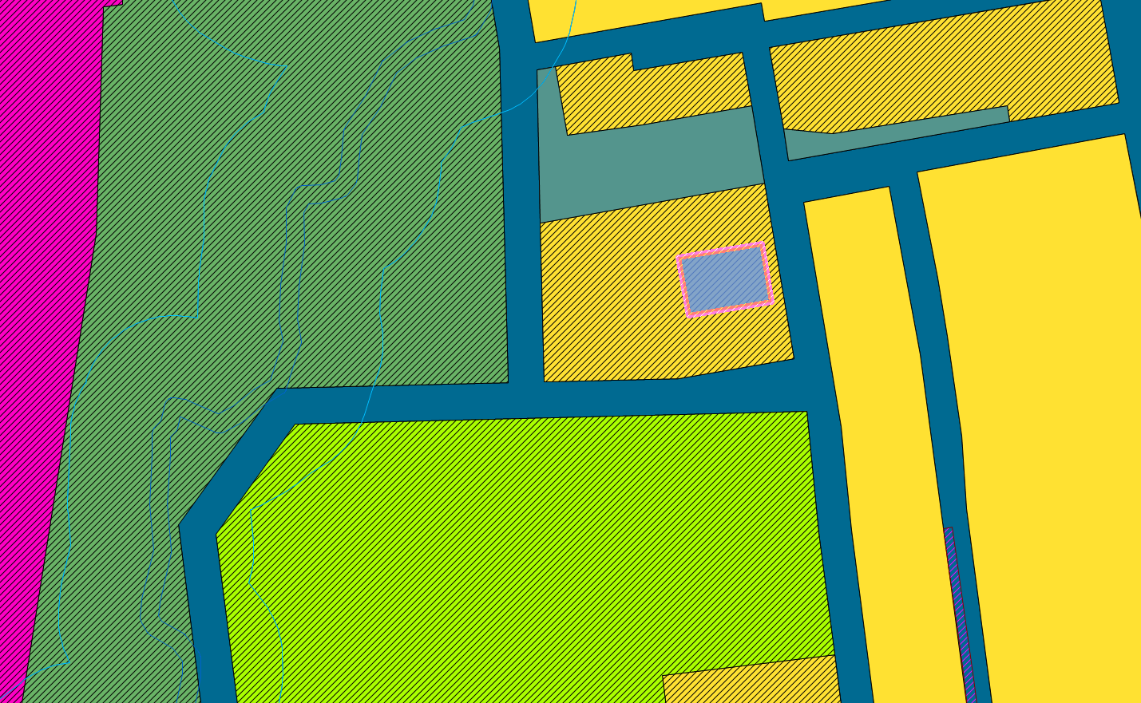

Количество земельных участков – 1.
Площадь земельного участка - 0,1500 га
Приложение 7

к постановлению администрации
Артемовского городского округа
от 06.12.2023 № 752-па

СХЕМА РАСПОЛОЖЕНИЯ
земельного участка с кадастровым номером 25:27:080001:6670,
местоположение: Российская Федерация, Приморский край,
с. Кневичи, ул, первая, в районе дома 108.
Фрагмент карты зон градостроительного зонирования и
планируемого размещения автомобильных дорог местного значения
Правил землепользования и застройки Артемовского городского округа.

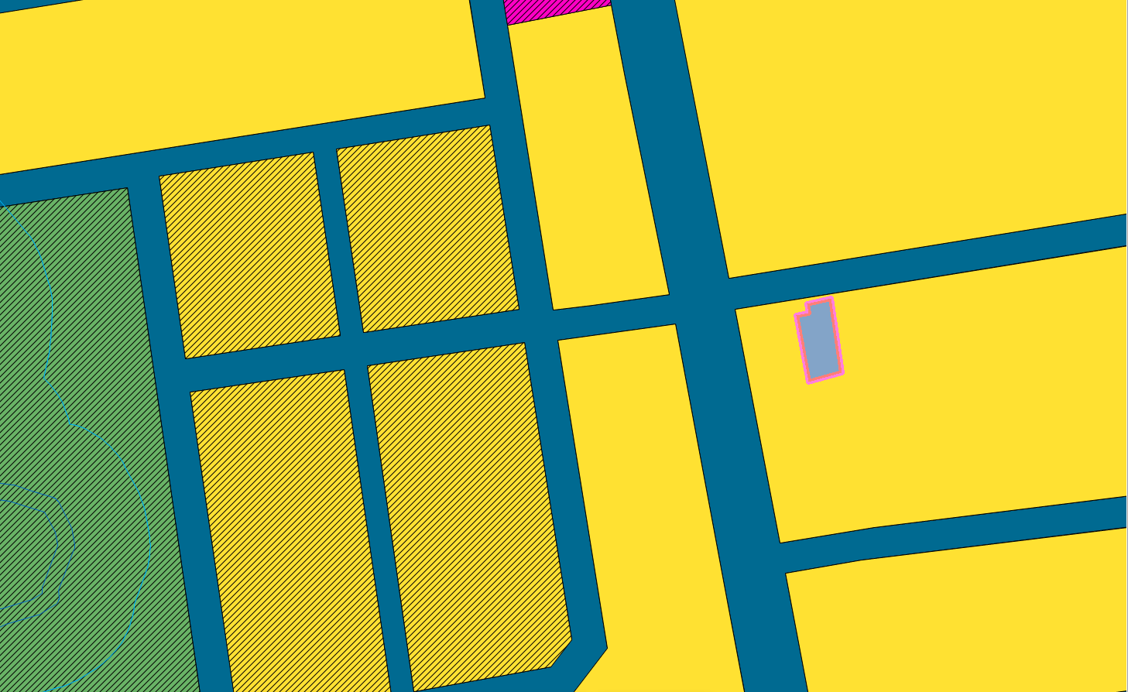

Количество земельных участков – 1.
Площадь земельного участка - 0,0915 га

